Родителям на заметку
ПРОБЛЕМЫ КОМПЬЮТЕРНОЙ ЗАВИСИМОСТИ
Одной из проблем современного информационного общества являются новые проблемы – игромания и компьютерная зависимость. Это увлечение компьютерными играми, интернет-технологиями, игровыми автоматами, азартными играми. Психиатры утверждают – игромания лечится, но бороться с зависимостью нужно на ранней стадии. Болезнь начинается с привязанности к компьютерным играм, которая превращается в патологию.
Критерии, определяющие начало компьютерной зависимости:
- беспричинные частые и резкие перепады настроения от подавленного до эйфорически - приподнятого;
- болезненная и неадекватная реакция на критику;
- нарастающая оппозиционность к родителям, друзьям, значительное эмоциональное отчуждение;
- ухудшение памяти, внимания;
- снижение успеваемости, прогулы занятий;
- уход от участия в делах, которые ранее были интересны, отказ от хобби, любимого дела;
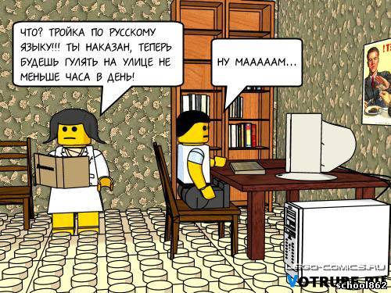
- пропажа из дома ценностей или денег, появление чужих вещей, денежные долги ребенка,
- появляющаяся изворотливость, лживость;
- неопрятность, неряшливость нехарактерные ранее;
- приступы депрессии, страха, тревоги.
Родителям на заметку

ИСПОЛЬЗОВАНИЕ КОМПЬЮТЕРА РЕБЕНКОМ

Для того чтобы родители могли контролировать использование ребенком компьютера, они сами должны хотя бы на элементарном уровне уметь им пользоваться.
Ребенок не должен играть в компьютерные игры перед сном.
Через каждые 20-30 минут работы на компьютере необходимо делать перерыв.
Ребенок не должен работать на компьютере более 1,5 - 2 часов в сутки.
Если ребенок посещает компьютерный клуб, родители должны знать, в каком клубе (зале) он бывает и с кем там общается.
Родители должны контролировать приобретение ребенком компьютерных дисков с играми, чтобы они не причинили вреда детскому здоровью и психике.
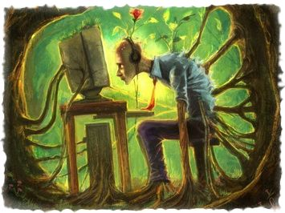
Если ребенок использует компьютер безответственно, необходимо ввести пароль, чтобы сделать невозможным доступ без разрешения родителей.
Контролируйте, какие именно Интернет - сайты посещает ваш ребенок.

